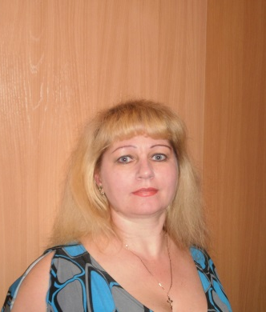
Масик

Людмила

Михайловна

Педагог дополнительного образования
МОБУ ДО «ЦВР» отделения технического творчества
Арсеньевского городского округа

Моя педагогическая концепция

педагога дополнительного образования
Много тысяч лет тому назад увидел Бог, что множатся пороки людей и решил помочь им. Созвал он высоких Духов и сказал: "Люди потеряли свой путь. Как быть?" Один из Духов предложил навеять на людей сон пророческий, другой – послать манну небесную, третий – воду от Бога. И только четвертый Высокий Дух изрек: "Вложи в каждого человека жажду к познанию и дай им учителя". Вот так появился Учитель.
Я педагог дополнительного образования. Сегодня предо мной стоят совсем не простые задачи: развивать у детей стремление к креативному восприятию, учить их самостоятельно мыслить, повышать мотивацию к овладению самыми разнообразными техниками прикладного искусства, развивать их индивидуальные склонности и дарования.
Я очень люблю заниматься творчеством, передавая свои знания и умения детям, которые с огромной радостью и с большим интересом посещают мои занятия. Каждый ребенок талантлив, главное – помочь ему найти себя… Моя задача – помочь ребёнку развить его способности.
Самое главное – научиться передавать свои знания детям, а в идеале – научить детей добывать эти знания самостоятельно, направляя их, подсказывая верный путь. Для этого нужно быть очень чутким, терпеливым, тактичным, быть профессионалом своего дела.
Нужно учить всех, обучая каждого. А все мои ученики такие разные! Чтобы найти подход к каждому, понять, как учить именно этого ребенка, нужно сначала изучить его. Я хочу научить детей видеть прекрасное, быть добрыми и честными. Я не боюсь лишний раз похвалить ребенка, даже тогда, когда его успехи очень скромны. Это воспитывает у детей уверенность в себе, вызывает желание сделать следующий шаг. Для меня важно, чтобы ребенок поверил мне, сохранил уважение и признательность. Оправдать его доверие – большая и почетная ответственность.
Работая с детьми, я вижу, как увлеченные любимым делом дети расцветают, как горят их глаза, повышается самооценка и даже успеваемость в образовательной школе. Они приходят ко мне на занятия не потому, что у них просто есть свободное время или по настоянию родителей, они приходят потому, что им это очень нравится. А что может быть лучшей оценкой педагогической деятельности, чем быть интересной своим ученикам! Хочется процитировать легендарного Брюса Ли: «Учитель не открывает истину, он проводник истины, которую каждый ученик должен открыть для себя сам». Практически всегда мои занятия строятся по одному важному принципу: я даю основу, а воспитанники, раскрывая свои способности, дополняют, фантазируют. Иначе нельзя. Главное, по моему мнению – самостоятельность учащегося.
Я стремлюсь к тому, чтобы мои воспитанники, впитав основную идею, самостоятельно ее развивали, только в этом случае может получиться творческий продукт.
Приятно, видя, как горят глаза детей, глядя на только что сделанную работу, осознавать, что частичка твоего умения, старания, доброты и твоей души навсегда останется в этих детских сердцах!

